和食について考えよう
＜ワークシート①＞

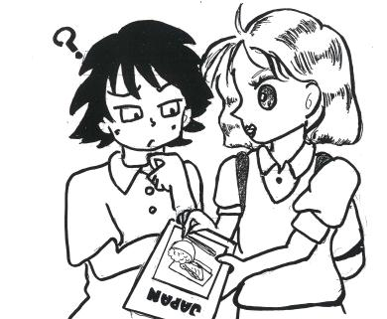
☆ 町を歩いていると、外国人観光客に声をかけられました。
「私は『和食』を食べに日本に来ました。何を食べたらいいですか？」
さて、あなたはどのように答えますか？

☆「和食」と聞いてイメージすることは？
和食

☆ 「和食」の特徴をまとめよう

☆ 「和食」の特徴を踏まえて，外国人観光客の質問にどう答えるか考えよう

